TUGAS SEQUENCE DIAGRAM & CLASS DIAGRAM

Nama : Muhammad Raditya Alfajri
NIM : 25090008
Kelas : 2A
Mata Kuliah : Analisis Desain Perangkat Lunak

Sequence Diagram Mengelola Data Pasien
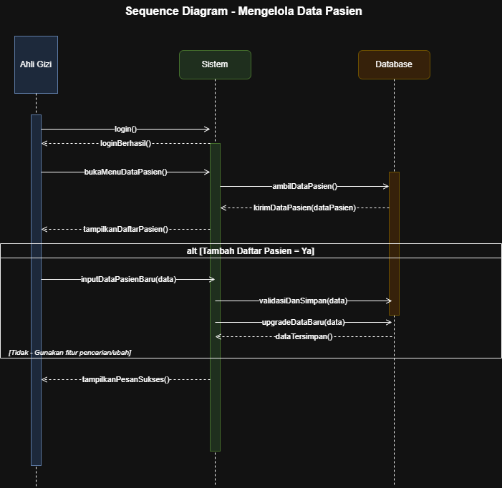

Sequence Diagram Menu Makanan
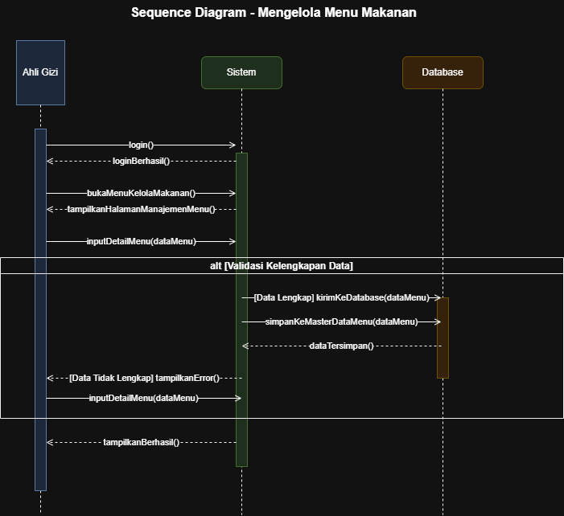

Sequence Diagram Menghitung Sisa Makanan
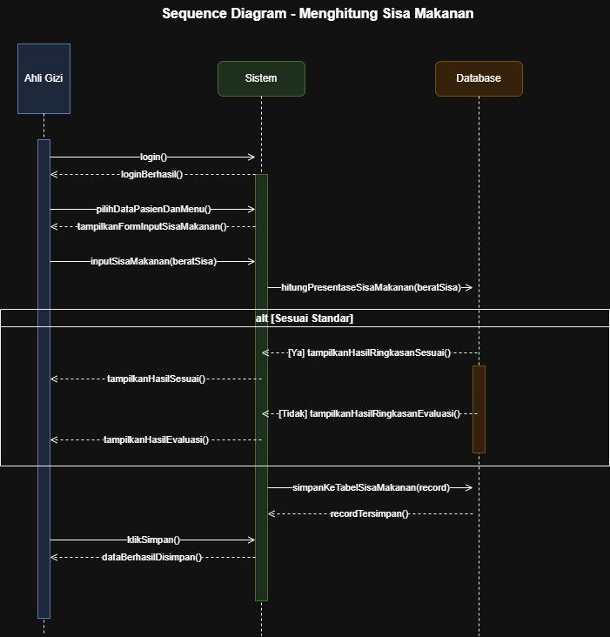

Sequence Diagram Menampilkan Grafik
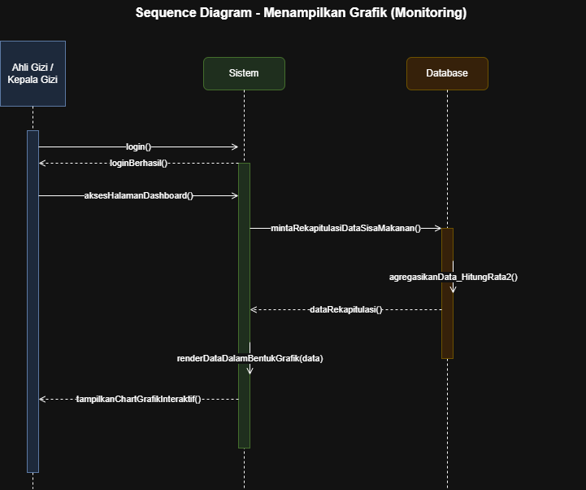

Sequence Diagram Laporan
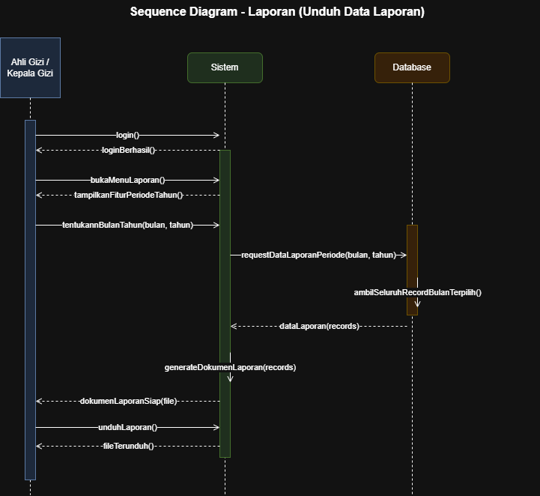

Class Diagram Sistem pengelolaan Sisa Makanan
